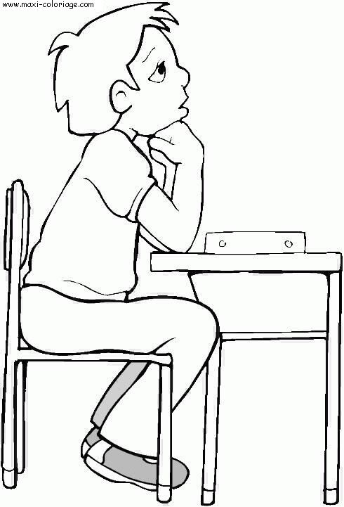
Prénom : ___________________
http://moncartable.comuf.com

Dessine ton personnage préféré

Nom du personnage :

